БИЗНЕС-ИНКУБАТОР
САХАЛИНСКОГО ФОНДА РАЗВИТИЯ ПРЕДПРИНИМАТЕЛЬСТВА

ПРОГРАММА ОБУЧЕНИЯ ПРЕДПРИНИМАТЕЛЕЙ
КУРС «ПРОИЗВОДСТВО АНИМАЦИОННОГО КИНО»

Преподаватель: Ким Су Ен, ассистент
кафедры «Графический дизайн»,
отделения «Анимация и графика компьютерных игр» СПБГУПТД

Форма обучения
Очная

Южно-Сахалинск
2020
Производство анимационного кино/ Программа обучения предпринимателей. Составитель Ким Су Ен, (Художник-аниматор, режиссер, сценарист студий анимационного кино «Мельница», «Петербург» и других студий Санкт-Петербурга и Москвы; Ассистент кафедры «Графический дизайн», отделения «Анимация и графика компьютерных игр» СПБГУПТД). Бизнес-инкубатор Сахалинского фонда развития предпринимательства. 2020 г. – 12 с.

Лист согласования

Составитель: Ким Су Ен, Ассистент кафедры «Графический дизайн», отделения «Анимация и графика компьютерных игр» СПБГУПТД

Программа обучения согласована
« __» июня 2020 г.

Директор Сахалинского
Фонда развития предпринимательства А.С. Шередекин

Содержание
1 | Цели и задачи обучения | 4
2 | Перечень планируемых результатов обучения | 4
3 | Объем курса обучения и виды учебной работы | 5
4 | Содержание тем курса обучения | 6
5 | Формы текущего контроля | 7
6 | Образовательные технологии | 7
7 | Учебно – методическое обеспечение обучения | 7
8 | Контрольные задания, необходимые для оценки освоения курса | 8

1. Цель и задачи обучения
Целью обучения по курсу «Производство анимационного кино» для начинающих предпринимателей является формирование у слушателей умений и навыков производства анимационных фильмов с использованием современных компьютерных технологий.
Для достижения данной цели необходимо решить следующие задачи:
- Провести обзор рынка анимационного кино: прошлое, настоящее и будущее
- Дать представление о формировании драматургии и сюжетной линии анимационного кино
- Раскрыть ключевые принципы анимации
- Освоить навыки отражения артикуляции / игровых отыгрышей в анимации
- Изучить физику и динамику персонажа в анимации

2. Перечень планируемых результатов обучения:
Процесс проведения курса направлен на формирование следующих компетенций:
Общекультурные компетенции:
- Использовать информационно-коммуникационные технологии в профессиональной деятельности
- Организовывать собственную деятельность, выбирать типовые методы и способы выполнения профессиональных задач, оценивать их эффективность и качество
- Развитие общекультурных компетенций по соблюдению предпринимательской этики и ответственности в соответствии с законодательством РФ
Профессиональные компетенции:
- Осуществлять процесс предпроизводственного проектирования с учетом современных тенденций в области анимационного кино
- Создавать персонажи, отрабатывать характер заданных образов, движения, мимику, жесты, артикуляцию в соответствии с мизансценами и типажами
- Выбирать и применять средства компьютерной графики при разработке анимационных проектов
- Применять навыки логического и пространственного мышления в профессиональной деятельности.
По итогам изучения курса слушатель должен
Знать:
- Основы биомеханики в приложении к возможностям технологии перекладки
- Принципы работы с программным обеспечением для использования технологии перекладки
- Необходимый набор информации для визуализации характерного движения в технологии перекладки
- Технологии анимации перекладки, позволяющие вносить исправления в сцену без нарушения общего характера движения
Уметь:
- Реализовывать характерные движения в технологии рисованной анимации
- Использовать разработанные модели анимационных персонажей без нарушения их узнаваемости
- Распределять этапы работы над визуализацией характерного движения в технологии рисованной анимации
- Применять принципы анимации для визуализации характерного движения в технологии рисованной анимации.
3. Объем курса и виды учебной работы
Вид учебной работы | Период обучения слушателей, часы
Общая трудоемкость модуля
Аудиторные занятия: | 104
Семинар | 49
Практикум | 55
Формы аттестации | Зачет по итогам тематических контрольных работ

4. Содержание тем курса обучения

№ п/п | Тема модуля | Всего, часы | Семинар, часы | Практикум, часы
 | Тема 1. Анимационный фильм как объект интеллектуальной собственности | 1 | 1 | 0
 | Тема 2. Формирование контента анимационных фильмов | 2 | 1 | 1
 | Тема 3. Компьютерные технологии анимационного кино | 1 | 1 | 0
 | Тема 4. Ключевые принципы анимации | 32 | 16 | 16
 | Тема 5. Артикуляция / Игровые отыгрыши в анимации | 38 | 18 | 20
 | Тема 6. Физика и динамика персонажа в анимации | 30 | 12 | 18
 | ИТОГО | 104 | 49 | 55

Содержание тем:
Тема 1. Анимационный фильм как объект интеллектуальной собственности
Ст.1263 ГК РФ об аудиовизуальном произведении. Авторское право на персонаж, сценарий и т.д. и исключительное право использования результатов интеллектуальной деятельности в кинопроизводстве.
Тема 2. Формирование контента анимационных фильмов
Что такое ценностная структура анимационного фильма и какие факторы влияют на нее. Анимация как эффективный инструмент формирования мировоззрения. Концепция фильма и трансформация ее в сценарий, синопсис, сюжеты.
Тема 3. Компьютерные технологии анимационного кино
Классическая (традиционная) анимация. Стоп-кадровая (кукольная) анимация. Спрайтовая анимация. Морфинг. Цветовая анимация. 2D и 3Dанимация. Выбор программного обеспечения для создания анимационного фильма. Toon Boom Harmony: достоинства, недостатки. Anime Studio Pro: достоинства, недостатки. Adobe Animate: достоинства, недостатки. функционал, возможности и ограничения.
Тема 4. Ключевые принципы анимации
Ключевые, переломные и фазовочные кадры: сквош и вытягивание; подготовка к движению; остаточное движение; анимационный тайминг; замедление и ускорение; движение по аркам; физика материалов; преувеличение в анимации ; метаморфоза.
Тема 5. Артикуляция / Игровые отыгрыши в анимации
Артикуляция на примере монолога. Эмоциональные переходы в анимации. Преувеличение в персонажной анимации. Игровой отыгрыш: диалоговая восьмёрка. Игровой отыгрыш: танец
Тема 6. Физика и динамика персонажа в анимации
Ходьба/ Бег в пространстве. Подъём персонажем тяжести. Равновесие. Экшн-сцена: удар/ атака/ падение.

5. Формы текущего контроля: зачет по итогам тематических контрольных работ

6. Образовательные технологии: семинары, практикумы, контрольная аттестация по выполнению творческих заданий

7. Учебно – методическое обеспечение самостоятельной работы обучающихся
Литература:
- Анимационное кино в России: воспроизводство и продвижение традиционных духовных ценностей: Ассоциация анимационного кино. – Москва, 114с.
- Гражданский кодекс РФ. Адрес доступа: www.consultant.ru
- Колмыкова, Е. А. Информатика: учебной пособие для студ. сред. проф. образования / Е. А. Колмыкова. – М.: Издательский центр «Академия», 2009. – 416 с.
- Михеева, Е. В. Информационные технологии в профессиональной деятельности / Е. В. Михеева. – М.: Издательский центр «Академия», 2008. – 384 с.
- Михеева, Е. В. Практикум по информатике / Е. В. Михеева. – М.: Издательский центр «Академия», 2008. – 192 с.
- Профстандарт: 04.008. Художник-аниматор. Адрес доступа: https://classinform.ru/profstandarty/04.008-hudozhnik-animator.html
- Фокина, Н.Н. Сценарно-режиссерские основы: методическое пособие / Н.Н. Фокина. – Пермь, 2016. – 32 с.

- Контрольные задания, необходимые для оценки освоения 1 блока курса

Тема 4:
- Ключевые, переломные и фазовочные кадры (4 часа)
Задание: «Маятник». Движение графического объекта «Маятник» в анимации по полуокружности, используя инструмент «Classic tween» Adobe Animate. Изучение принципов ускорения и замедления.
Домашнее задание: 2 часа. Проверка в классе: 1 час.
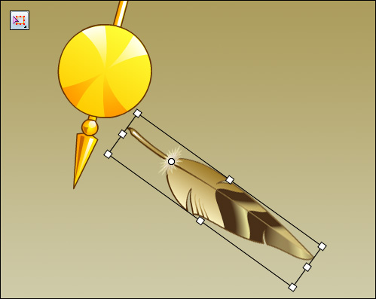

- Сквош и вытягивание (2 часа)
Задание: «Прыгающий мяч: Вертикальная ось». Движение графического объекта «Мяч» в анимации по вертикальной оси, используя инструмент «Classic tween» Adobe Animate. Изучение принципов ускорения и замедления, сквоша и вытягивания на подлёте и соприкосновении с горизонтальной поверхностью.
Домашнее задание: 2 часа. Проверка в классе: 1 час.
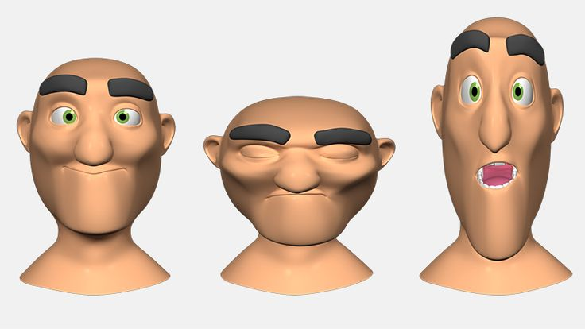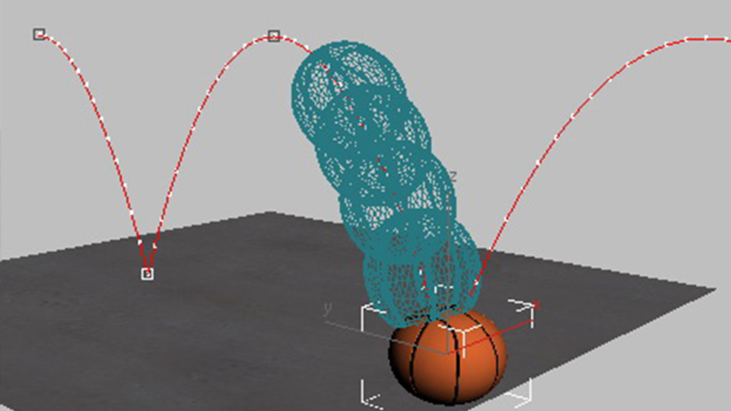

- Подготовка к движению, рисованная анимация (2 часа)
Задание: «Соломинка, выкидывающая мяч». Создание графической анимационной секвенции «Соломинка и груз» с использованием инструмента «Brush», «Eraser» Adobe Animate. Изучение анимационной подготовки и ожидания движения.
Домашнее задание: 2 часа. Проверка в классе: 1 час.
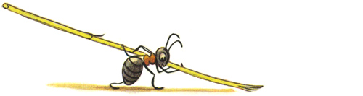
- Остаточное движение, траектория (2 часа)
Задание: «Движение мяча по Американским горкам». Движение графического объекта «Мяч» в анимации по произвольной траектории, используя инструмент «Classic tween» Adobe Animate. Изучение импульсов движения, затухания движения и анимационной физики в получении стороннего ускорения и замедления.
Домашнее задание: 2 часа. Проверка в классе: 1 час.
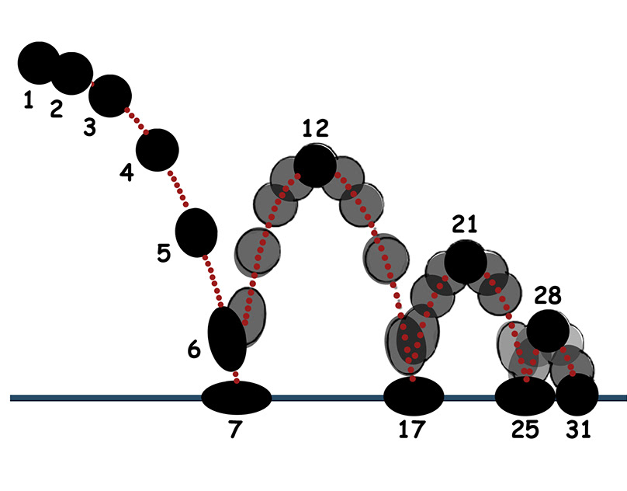
- Анимационный тайминг (4 часа).
Задание: «Падение мяча по ступеням». Закрепление пройденного материала. Падение графического объекта «Мяч» в анимации по ступеням, используя инструмент «Classic tween» Adobe Animate. Закрепление основных принципов анимационного движения, ускорения, замедления и дальнейшего затухания.
Домашнее задание: 3 часа. Проверка в классе: 2 часа.
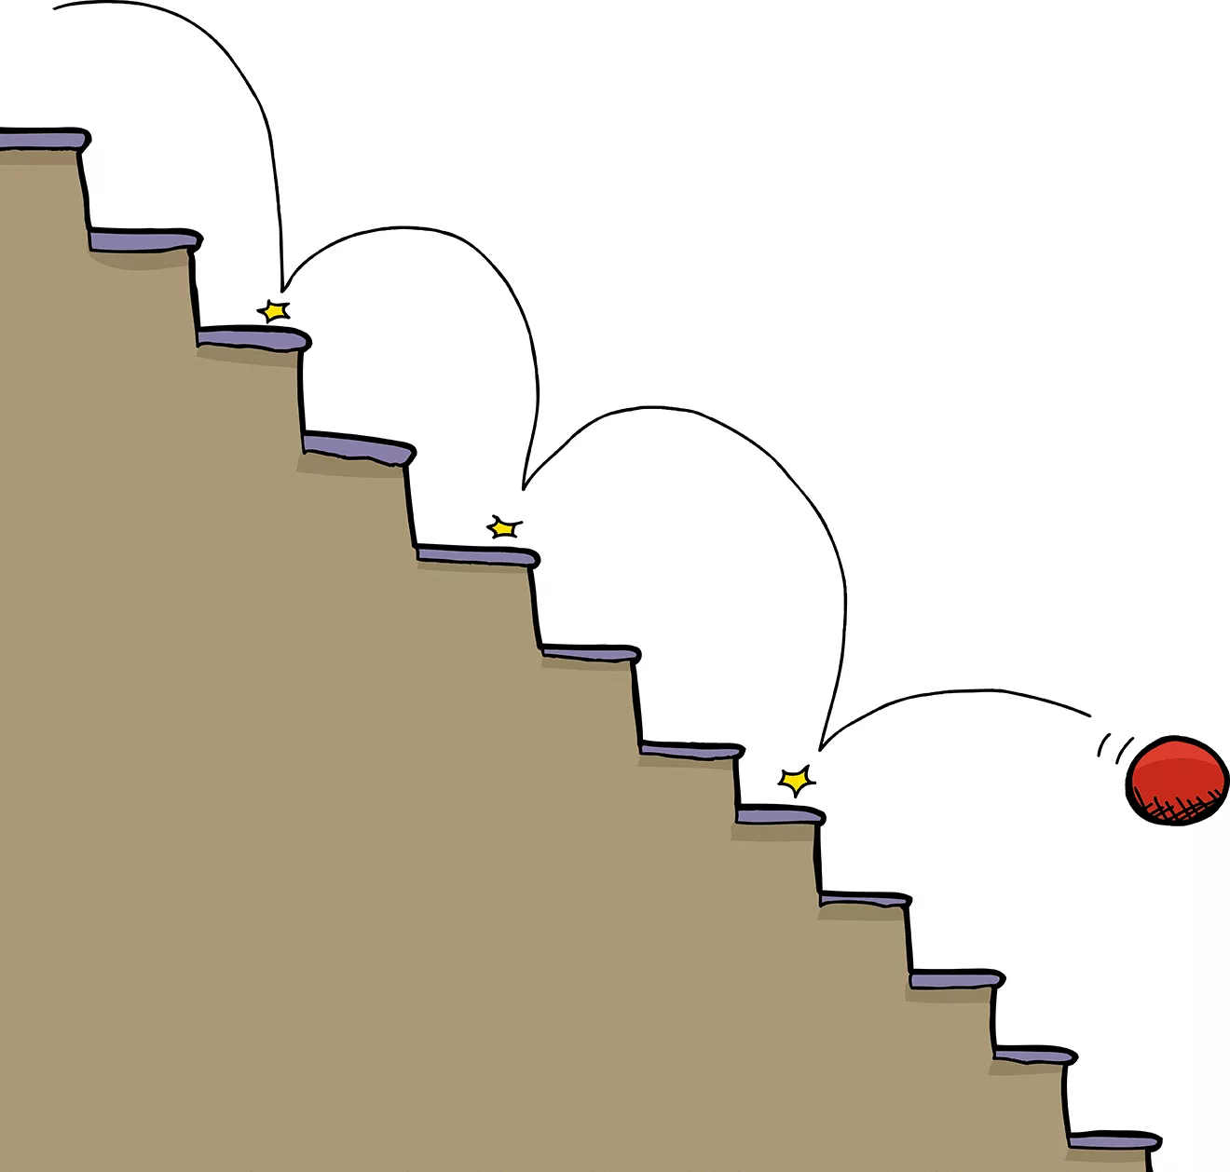
- Движение по аркам (4 часа)
Задание: «Полёт с крыльями». Создание графической анимационной секвенции «Полёт в профиль» с использованием инструмента «Brush», «Eraser» Adobe Animate. Изучение базового принципа рисованной анимации – движения по аркам.
Домашнее задание: 2 часа. Проверка в классе: 1 часа.
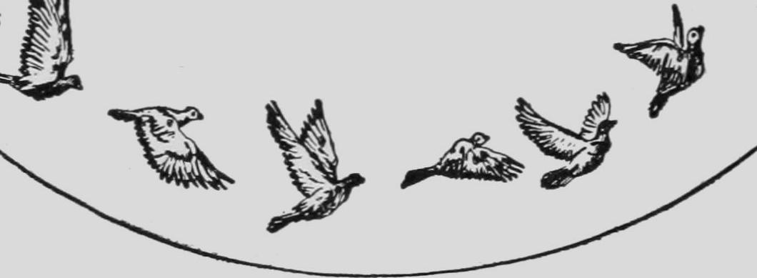
- Преувеличение в анимации (4 часа)
Задание: «Ходьба и бег в профиль». Создание графических анимационных секвенций «Ходьба» и «Бег» с использованием инструмента «Brush», «Eraser» Adobe Animate. Закрепление принципа алгоритмической последовательности в рисованной анимации, а так же изучение анимационного преувеличения для создания выразительных крайних кадров.
Домашнее задание: 4 часа. Проверка в классе: 2 часа.
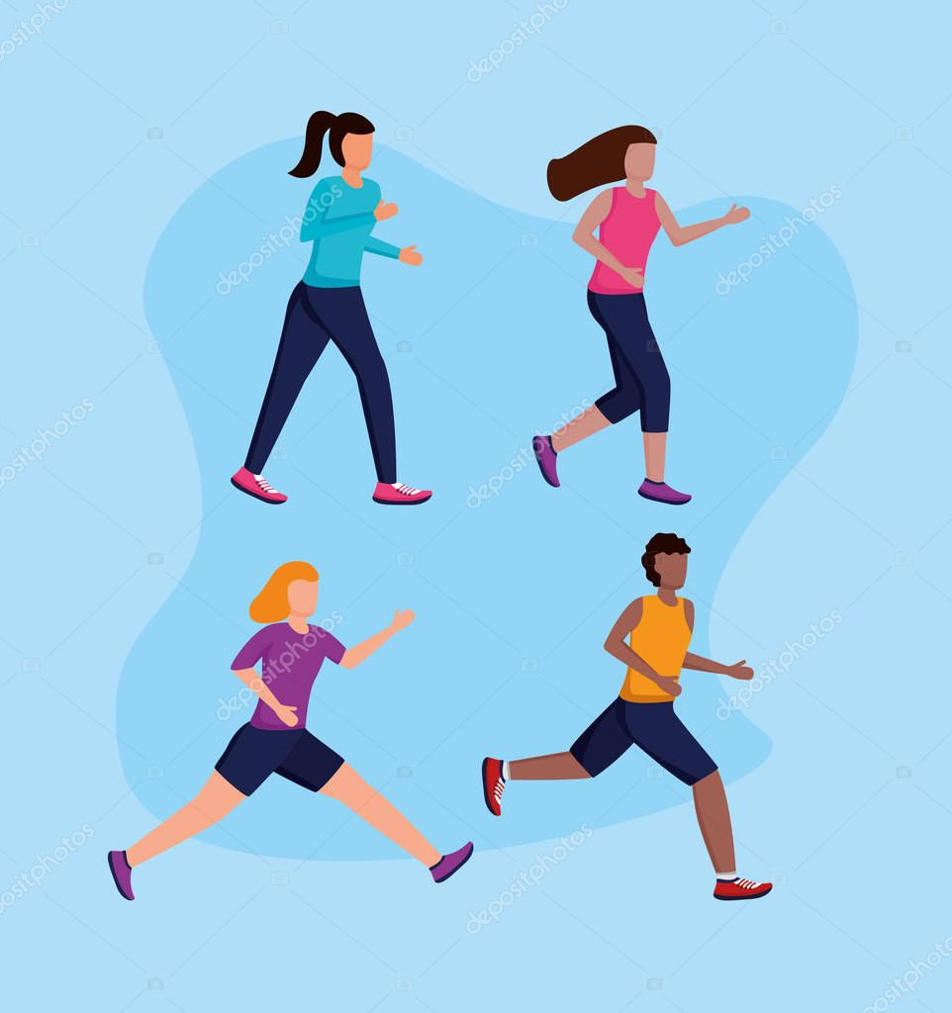
8. Физика материалов, Метаморфоза (3 часов).
Задание: «Преобразование физического объекта №1 в физический объект №2 с движением в пространстве, изменением плотности и формы». Создание графической анимационной секвенции «Метаморфоза» с использованием инструмента «Brush», «Eraser» Adobe Animate. Изучение базовых принципов движения анимированного 2Д объекта в 3Д пространстве. Применение режиссерских навыков в проработке лимитированного сюжета.
Домашнее задание: 3 часа. Проверка в классе: 2 часа.
